|  |  |  |  |  |  |
| --- | --- | --- | --- | --- | --- |
| **Nombre de la práctica** | **Programas con estructuras secuenciales y condicionales** | | | **No.** | **2** |
| **Asignatura:** | **Arquitectura de computadoras** | **Carrera:** | **Ingeniería en Sistemas Computacionales** | **Duración de la práctica (Hrs)** |  |

**NOMBRE DEL ALUMNO: Ismael Alcántara Bueno**

**GRUPO: 3012**

**II. Lugar de realización de la práctica (laboratorio, taller, aula u otro):** Aula de clases

**III. Material empleado: Memoria USB booteable con una capacidad mínima de 8 Gb**

**Programas: Imagen iso de Ubuntu, rufus**

**IV. Desarrollo de la práctica:**

**V. Conclusiones:**

**Antes de estos pasos se crea un perfil de usuario para entrar al sistema de la unidad**

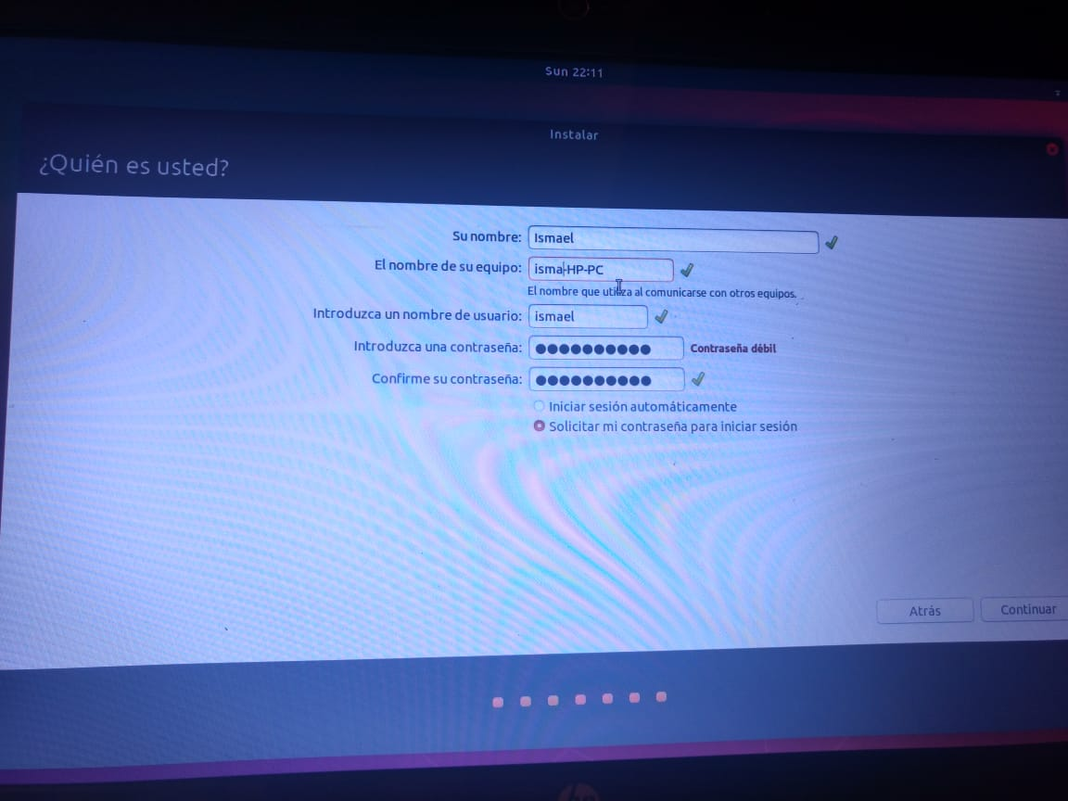

1. Se inserta la memoria usb le damos clic derecho y seleccionamos la opción formatear en formato NTPS

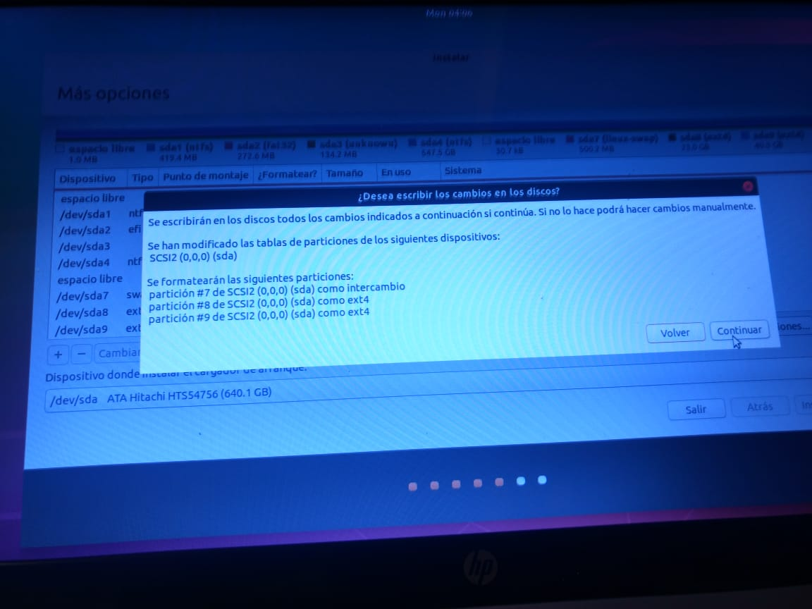

1. Instalamos el programa rufus. Así como también la imagen iso del sistema operativo Ubuntu

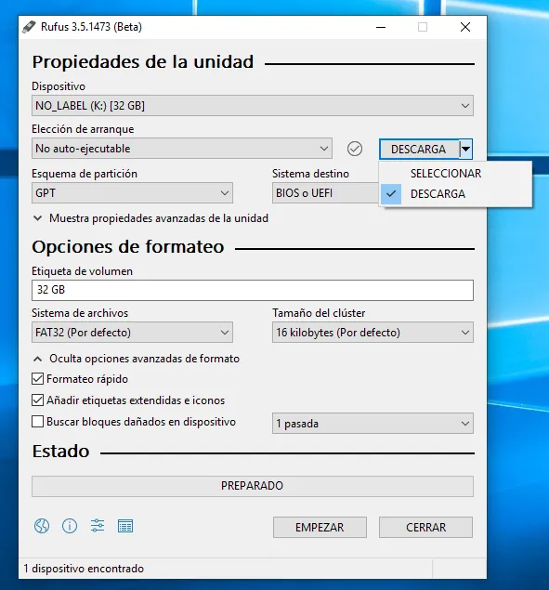

1. Abrimos rufus damos clic en imagen iso y seleccionamos Ubuntu en la carpeta que guardamos le damos clic en empezar
2. Extraer memoria USB y reiniciar la computadora.

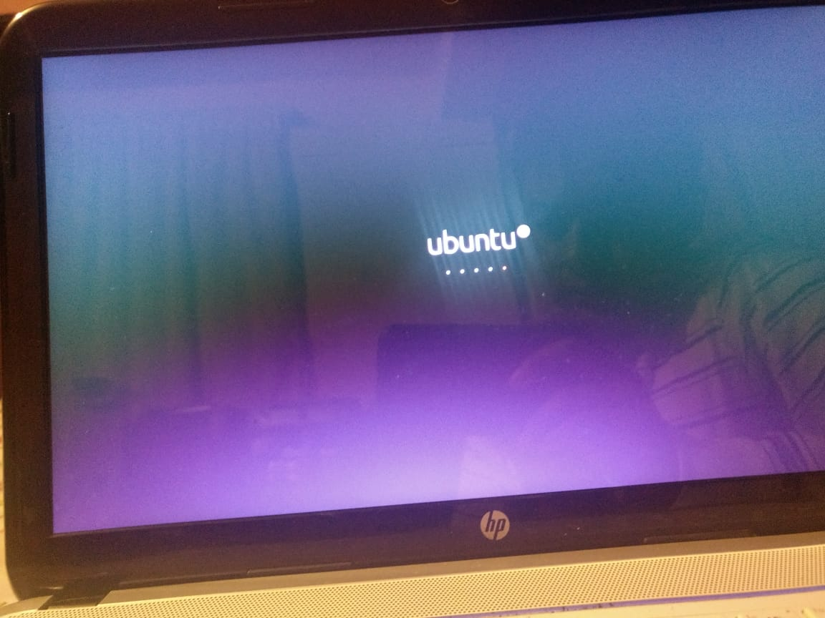

1. Teclear varias veces suprimir antes de que la pantalla encienda completamente para entrar a la bios que significa (Binary Input Output System)

Sistema de entrada y salida binaria y es un software que realiza tareas apenas presionamos el botón de encendido del equipo. 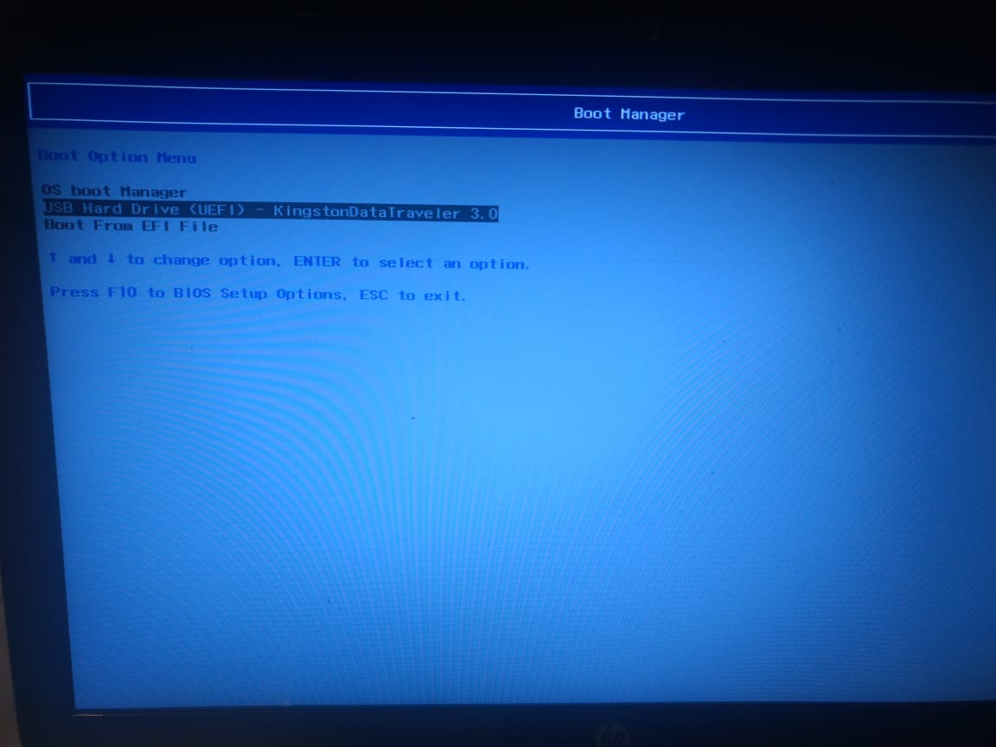

1. Comprobar que la configuración este correcta en la opción de booteo seleccionamos la opción USB
2. Se le asigna un espacio al sistema}

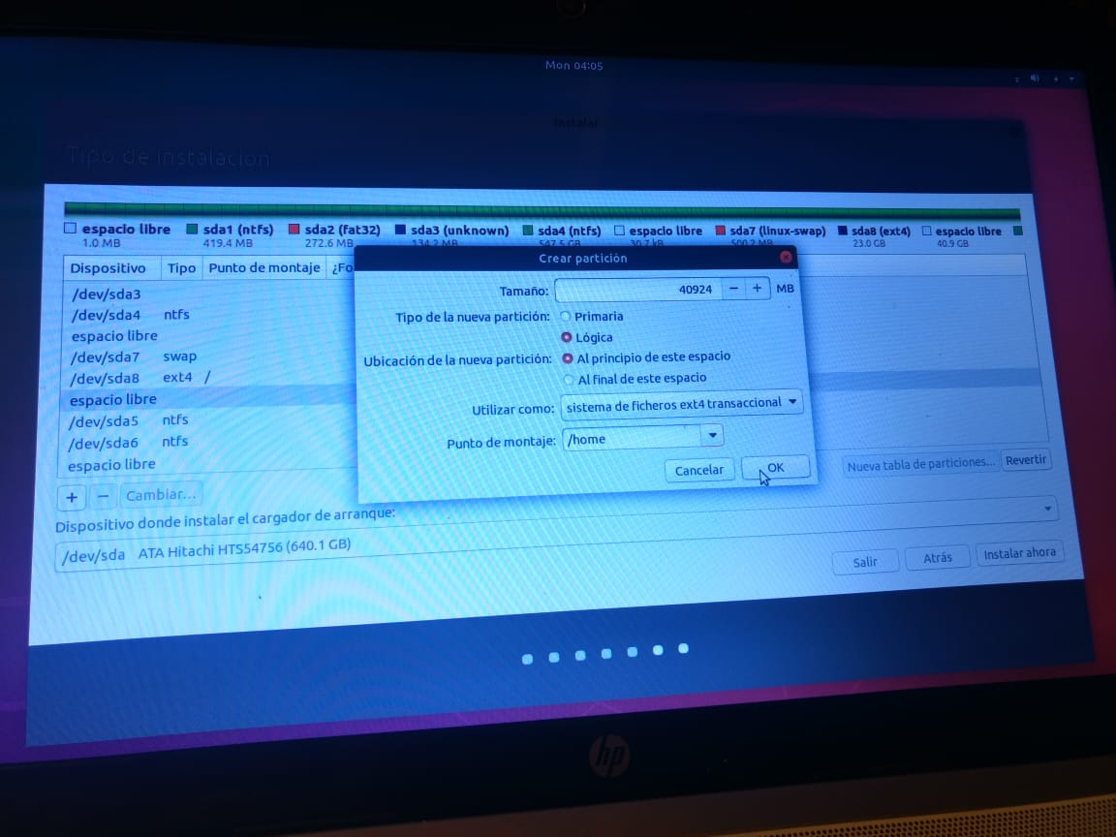

1. Verificar que en la opción SATA mode section este seleccionada la opción AHCI que permite un mejor funcionamiento del SATA o disco duro guardamos e iniciamos el equipo

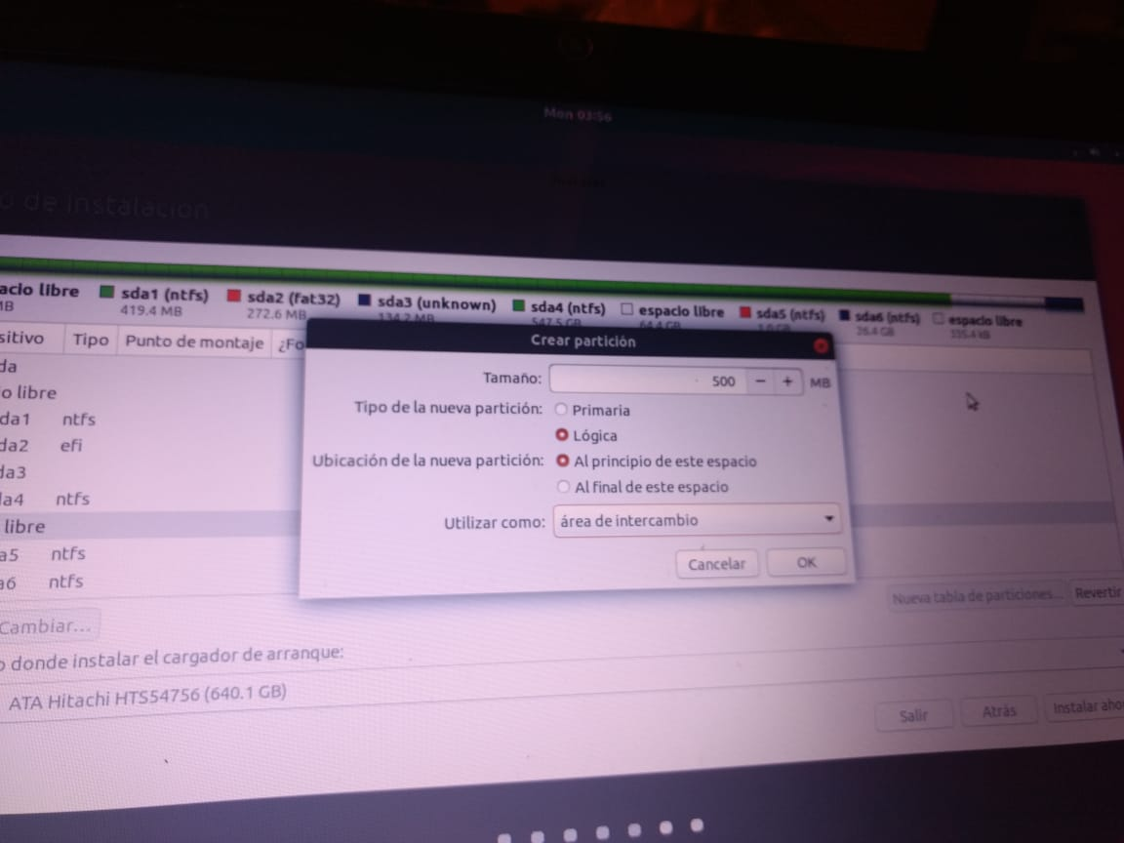

1. Tecleamos según la tecla correspondiente al equipo para iniciar desde la memoria seleccionamos el idioma y también instalar Ubuntu instalamos es importante instalarlo con acceso a wi fi instalar el software correctamente

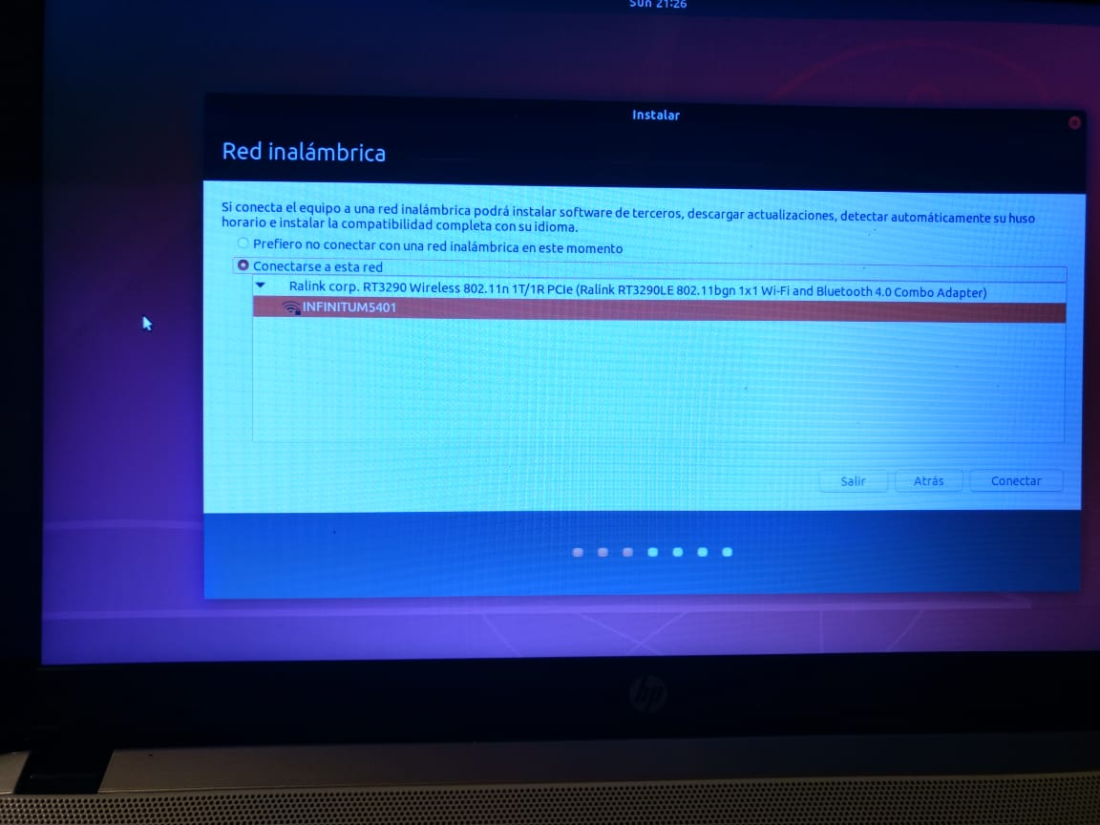

1. Seleccionamos las dos opciones y le damos en continuar y esperamos a que el sistema cargue

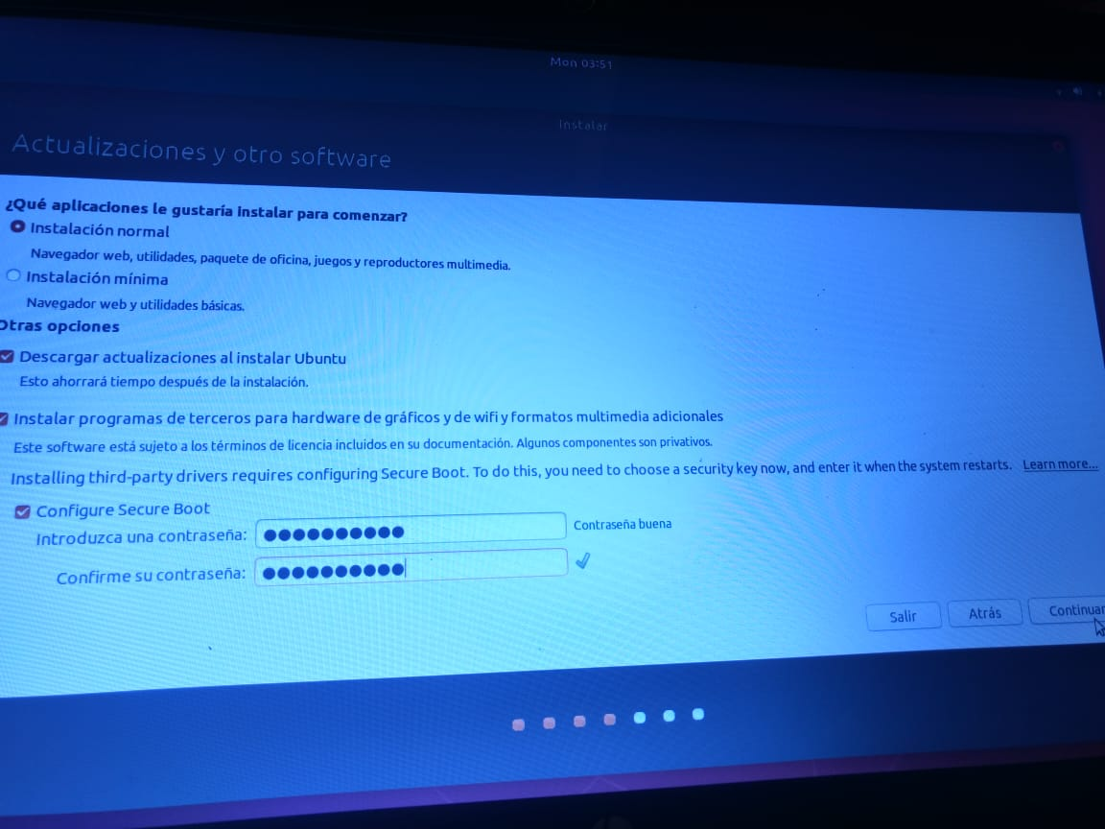

1. Seleccionas tu unidad de almacenamiento y le das en instalar ahora



1. Seleccionas tu ubicación y tu idioma

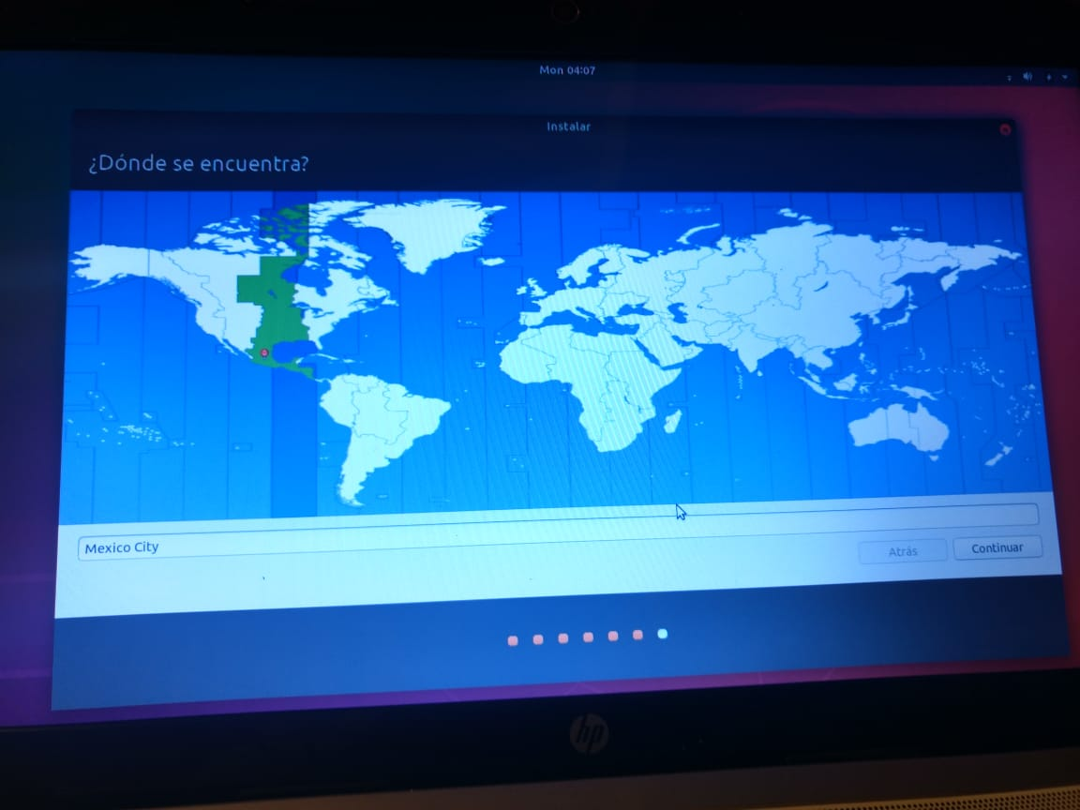

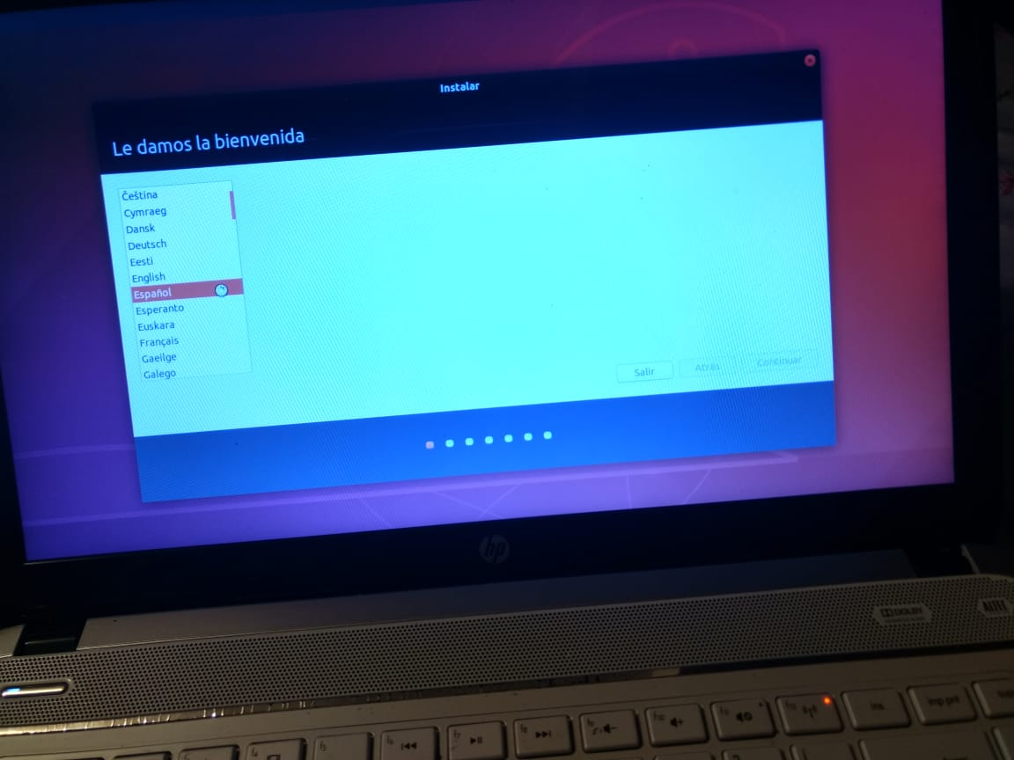

1. Ingresas los datos de tu usuario seleccionamos continuar
2. Reiniciamos el equipo desinsertamos la memoria, finalizamos la instalacion

